ПРАВИЛА ГИГИЕНА РУК
Мытьё рук - один из лучших способов защитить себя, свою семью и других людей от болезней. Мыть руки с мылом и водой просто и легко. Что ещё более важно, это один из наиболее эффективных способов предотвращения распространения микробов.
Чистые руки - это лучшая профилактика распространения микробов между людьми. Дома, на рабочем месте, в общественном транспорте, в детских учреждениях и даже в больницах.


КОГДА НАДО МЫТЬ РУКИ?
Мыть руки надо часто. Без фанатизма, но часто. Ниже приведены ключевые моменты повышенной опасности, когда микробы могут попасть на руки и легко распространиться на Вас и на окружающих. Мыть руки необходимо:
- До, во время и после приготовления пищи.
- Перед каждым приёмом пищи.
- После посещения магазинов, транспорта и других общественных мест.
- До и после ухода за больным.
- После высмаркивания, кашля или чихания.
- До и после обработки пореза или раны.
- После рукопожатия.
- После посещения туалета.
- После контакта с животным, кормами для животных или отходов животных.
- После контакта с отходами: пищевыми, бытовыми и прочими (мусор).
- После возращения с улицы домой.

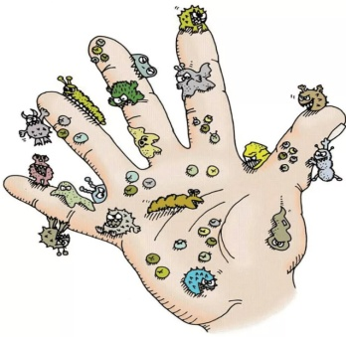

ГКОУ "Нелидовская школа-интернат"





2021 г.

КАК ПРАВИЛЬНО МЫТЬ РУКИ

Мойте руки чистой, проточной водой. Используйте правило одиннадцати шагов.

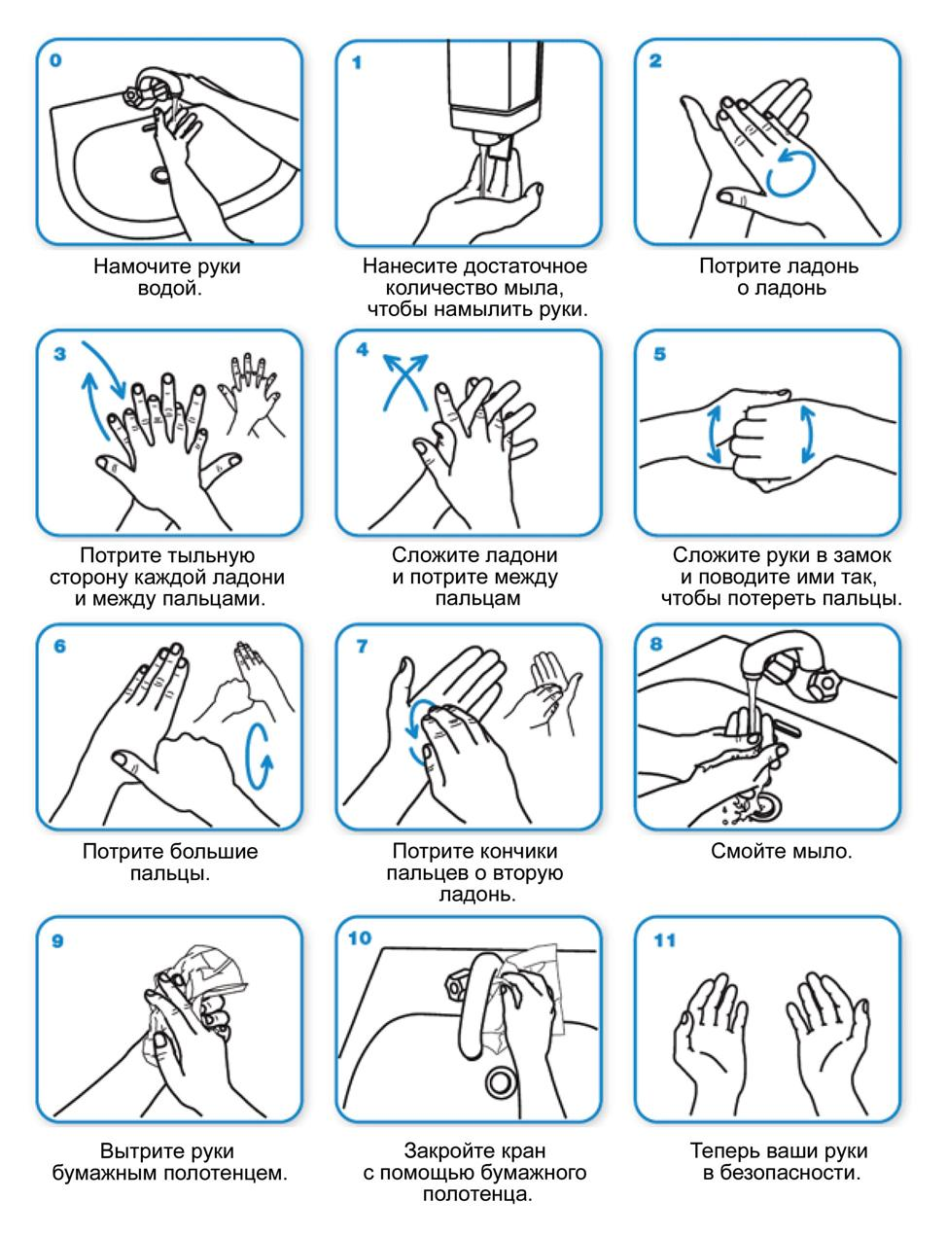

КАКОЕ БЫВАЕТ МЫЛО?

Жидкое

Кусковое

Детское

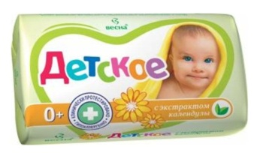

Туалетное

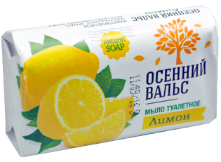

Антибактериальное

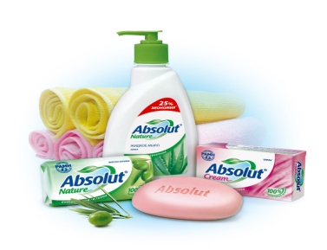

Дегтярное

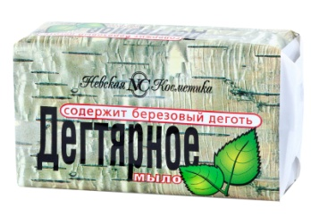

Ручной работы

Глицериновое



Хозяйственное мыло

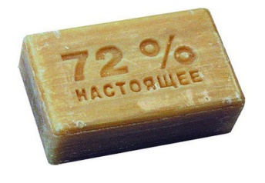

ЧТО ДЕЛАТЬ, ЕСЛИ У ВАС НЕТ МЫЛА И ЧИСТОЙ ВОДЫ?
Мытье рук с мылом и водой - лучший способ избавиться от микробов. Если мыло и вода недоступны, используйте дезинфицирующее средство для рук на основе спирта.

